Опасность кровопотери
В организме взрослого человека около 5 л крови, и потеря около 2 л уже опасна для жизни (причём мужчины хуже переносят кровопотерю, чем женщины). При уменьшении количества крови падает кровяное давление, нарушается снабжение кислородом головного мозга, сердца и других органов.

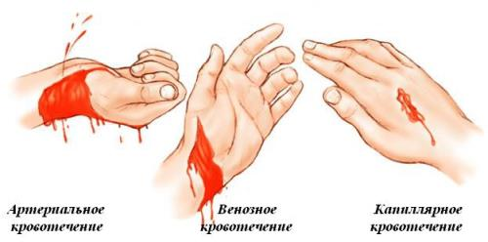
Капиллярные кровотечения
Капиллярные кровотечения возникают даже при незначительном ранении.
Признаками кровотечения из капилляров является: тёмно-красный цвет крови, истекание крови небольшой струйкой (при поверхностных порезах) или равномерное выделение крови по всей поверхности раны (при ссадинах). Кровь движется по капиллярам медленно, поэтому такое кровотечение легко остановить.
При оказании помощи нужно обработать рану настойкой йода или раствором бриллиантового зелёного («зелёнка») и наложить чистую марлевую повязку.

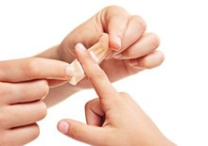

Венозные кровотечения
Более сильные кровотечения возникают при повреждении вен — венозные кровотечения. Струя крови (тёмно-красного цвета с синеватым оттенком), вытекающая из крупной вены с довольно большой скоростью, не даёт образоваться тромбу, прекращающему кровотечение.

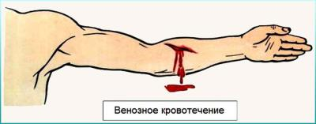

За короткое время человек может потерять много крови. Для остановки небольшого венозного кровотечения достаточно наложить на рану давящую повязку (туго забинтовать). Повязка, сжимая стенки пораненного сосуда, не даст крови вытекать из него. Затем пострадавшего необходимо отправить в медицинское учреждение.
При повреждении крупных вен давящая повязка может не остановить кровотечения. Поэтому в таких случаях поступают так же, как при артериальных кровотечениях, — накладывают жгут (ниже места ранения).

Артериальные кровотечения
Самыми опасными для жизни человека являются кровотечения, возникающие при повреждении артерий. Давление в артериях высокое, и при артериальных кровотечениях яркая алая кровь пульсирует и бьёт фонтаном из раны.

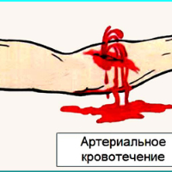

Первая помощь: пережать повреждённую артерию выше места кровотечения, наложить жгут и отметить время его наложения (написать записку и положить её под жгут).

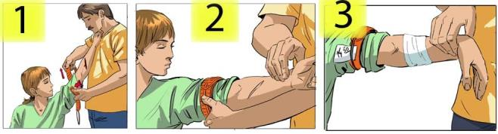

Обрати внимание!
При артериальном кровотечении жгут накладывают выше места ранения, при венозном — жгут или давящая повязка накладывается ниже места ранения.

Жгут делают из материи, резины или любого другого материала, которым можно туго перетянуть конечность. Под жгут обязательно подкладывают мягкую ткань, для того чтобы при его закручивании не повредить кожу. Если жгут наложен правильно, то кровотечение останавливается, конечность бледнеет, пульс на ней пропадает.

Обрати внимание!
Если не добиться полного исчезновения пульса на лучевой артерии, то уже через 10–15 минут рука отечёт и посинеет. Тогда жгут можно будет снять только при условии ампутации руки.

Пострадавшего необходимо срочно доставить к врачу, так как лишать конечность кровоснабжения надолго нельзя.

Обрати внимание!
Через каждые 30–40 минут, независимо от времени года, следует снимать жгут на 20–30 секунд (до порозовения кожи ниже его наложения). Это делают для того, чтобы кровь могла попасть в повреждённую конечность для снабжения её кислородом и выноса продуктов обмена. Затем жгут следует наложить снова ниже или выше его прежнего расположения. Таким образом можно поступать в течение нескольких часов. Время, указанное в записке, не менять.
Внутренние кровотечения
Если при травме организма кровь выходит из повреждённых сосудов в полость тела и межтканевые промежутки, то такое кровотечение называют внутренним. Результаты небольших внутренних кровотечений — это синяки, возникающие при небольших ушибах, растяжениях связок и т. п.

Внутренние кровотечения (в брюшную полость, полости груди и черепа) особенно опасны. Хотя кровь и не выходит за пределы организма, но она покидает кровяное русло: давление в сосудах падает, и органы не получают достаточного количества кислорода и питательных веществ.
При внутренних кровотечениях пострадавший бледнеет, его пульс учащается и слабеет, дыхание делается частым и поверхностным.
В этом случае нужно срочно вызвать врача. До его приезда пострадавшего человека следует уложить, обеспечить приток свежего воздуха, а к предполагаемому месту кровотечения прикладывать что-нибудь холодное: бутылку или грелку с холодной водой, пакет со снегом или льдом.
Травмы головы
Если ушиблена голова, то на травмированном месте возникает шишка, то есть скопление крови в надкостнице. Если приложить к этому месту что-нибудь холодное, то кровоток в этом месте ослабнет, и шишка будет меньше.
За пострадавшим при ушибе головы нужно внимательно следить. Если такой человек терял сознание, испытывал приступы рвоты, то речь идёт о сотрясении мозга, и больного надо доставить в медицинское учреждение, причём лёжа (обеспечив неподвижность головы).

Обрати внимание!
Венозное кровотечение из ран на голове представляет гораздо большую опасность, нежели артериальное. При ранении вен головы в них всасывается воздух, что может привести к мгновенной смерти от воздушной эмболии в течение 3–5 секунд.
Первая помощь: как можно скорее приложить к ране ткань, сложенную в несколько слоёв, или скатку бинта для её экстренной герметизации.

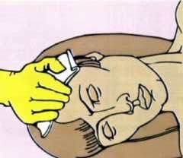

Обрати внимание!
Недопустимо садиться за руль мотоцикла или велосипеда, находиться на любом объекте, где есть угроза падения с высоты даже мелких предметов, играть в хоккей или спускаться по скоростным спускам без защитной каски или шлема.

Носовое кровотечение
При носовом кровотечении человека необходимо усадить, ввести тампон, смоченный перекисью водорода, и приложить в области переносицы холодное влажное полотенце.
Назад запрокидывать голову нельзя, т. к. кровь, стекая по задней части стенки глотки, будет заглатываться.

